奈良県×でじたる女子活躍推進コンソーシアム
「奈良県女性デジタル人材育成プロジェクト」の取組及び連携協定について

奈良県
でじたる女子活躍推進コンソーシアム

１．連携協定の概要
＜目的＞
（１）官民ともに県全体でデジタル化を推進していくという県のデジタル戦略推進の姿勢を広く周知する。
（２）県内のデジタル化を官民共に推進していくために必要な県内の女性デジタル人材を育成する。
（３）県が、県内女性の就業率、女性の賃金単価の向上に寄与する民間の取組を支援することで、県の
女性活躍推進の機運の醸成を促進する。
（４）コンソーシアムから、研修の実施と効果についての検証データの情報提供を受け、今後の女性活
躍推進施策の一助とする。
（５）コンソーシアムから、県内のデジタル人材や人材育成等の情報提供を受け、今後の県のデジタル
推進施策の一助とする。
＜連携及び協力事項＞
（１）「奈良県女性デジタル人材育成プロジェクト」の広報、啓発、募集に関すること
（２）女性のデジタル技術習得に関すること
（３）デジタル技術を習得した女性の就労、創業支援に関すること
（４）女性の多様な働き方への理解促進に関すること
（５）デジタル技術習得を目指す女性のコミュニティ創出に関すること
（６）本協定に基づく取組に関する情報の共有に関すること
（７）その他、女性のデジタル人材の活躍と地域活性化に関すること

２．プロジェクトの概要
＜コンソーシアムの取組＞
・奈良県内女性から受講者を募集、選考し、デジタル技術に関する研修を実施。
・研修修了試験合格者に就職先を紹介。受講者は就職先の採用試験を経て就業。
この一連の取組をサポート。
・３年間で１８０名の技術者を育成。
・受講生のネット上のコミュニティを構築。また、就職相談等の支援を実施。
＜県の取組＞
・県内女性へのデジタル技術研修受講者募集について周知・広報を県の媒体を使って情報発信する等、県は広報の支援を行う。
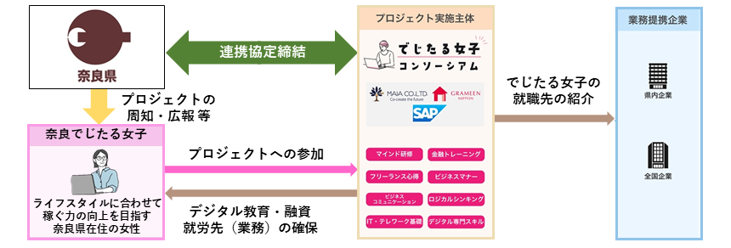

問合せ先：奈良県こども・女性局女性活躍推進課 森本、田村（TEL0742-27-8679）

＜でじたる女子活躍推進コンソーシアム概要＞

【名 称】でじたる女子活躍推進コンソーシアム
【設 立】令和４年５月1５日
【代表者】株式会社MAIA 代表取締役 月田 有香
【目 的】女性の精神的・経済的自立を通じて所得向上を促進し、地域と日本の経済の活性化につなげる
【事 業】
（１）女性が自立するための精神的・経済的支援
（２）女性へのデジタルに関するリスキリング教育
（３）女性の多様な働き方の推進と就労支援
（４）女性活躍を推進する全国の企業・自治体との連携、啓発活動
（５）女性所得向上による日本の経済の活性化と政策提言

【構成企業及び役割】
（株）MAIA…デジタルリスキリング教育、就労促進プログラムを提供
（一社）グラミン日本…精神的自立支援、無担保少額融資による支援の提供
SAPジャパン（株）…デジタル人材育成・活躍推進プラットフォーム提供、及び就労機会提供企業
とのエコシステム構築・拡大を推進

＜コンソーシアム構成企業の概要＞

株式会社MAIA

「人生100年時代に、“自分らしく生きる”未来を、共に創造する」をビジョンに掲げ、RPA等のIT関連教育や女性の働き方改革に尽力しています。 ITツールの専門スキルを持つ女性たちが、様々なIT導入から開発、運用、最終的には企業内での自走までをトータルでサポートいたします。
地方創生事業では、地産地消モデルとしてDX化の推進を図り、地域での女性の雇用創出と地域企業の生産性向上の実現をしていきます。（https://www.maia.co.jp）

【本 社】東京都港区六本木1-4-5 アークヒルズサウスタワー16F
【設 立】2017年11月
【代表者】代表取締役 月田 有香
【事業内容】
・テクノロジーコンテンツの開発・販売
・女性向けテクノロジー教育支援、人材マッチング・コンサルティング
・地方創生・自治体ＤＸ事業

一般社団法人 グラミン日本

ムハマド・ユヌス博士により、バングラデシュに設立されたマイクロファイナンス機関「グラミン銀行」の日本版として２０１８年に設立。グラミン銀行は、生活困窮層の自立を支援した功績により
２００６年にノーベル平和賞を受賞しました。「誰もがいきいきと社会で活躍し持続する社会」の実現をビジョンに掲げ、主に生活困窮の状態にある女性に対して、生活資金ではなく「起業や就労の準備資金」を融資するマイクロファイナンスと、多様なパートナーとの共創によって生まれる「一歩を踏み出す機会」を提供することをミッションとしています。私達は、チャンスを願い、一歩を踏み出そうと想う人々の伴走者として、共に歩み続けます。（https://grameen.jp/）

【所在地】 東京都中央区日本橋室町
【設 立】 2018年９月
【代表者】 理事長 百野 公裕
【団体概要】
生活困窮の状態にある方へ無担保で小口融資を行うグラミン銀行の日本版
【事業内容 】
・マイクロファイナンス／小口融資
・就労支援

SAPジャパン株式会社

SAPジャパンは、SAP SEの日本法人として1992年に設立されました。SAPの戦略は、あらゆる企業がインテリジェントエンタープライズになるよう支援することです。SAPは、エンタープライズ・アプリケーション・ソフトウェア市場のリーダーとして、あらゆる業種・規模の企業の成功を支えており、世界中の商取引売上の87%は、SAPのお客様によって生み出されています。
SAPのマシンラーニング、IoT、高度なアナリティクスの技術により、従業員がより価値の高い成果に集中でき、持続可能な成長を実現する企業のあり方である「サステナブル・インテリジェントエンタープライズ」へとすべての企業が変革できるよう支援することを戦略に掲げています。さらに、人々や組織が的確なビジネス判断を行うための洞察力を深めるサポートをし、高い競争優位性を実現するための協業を促進しています。よりシンプルになった SAPの技術により、企業はボトルネックにわずらわされずに目的に沿ってソフトウェアを最大限に活用できるようになります。
SAPのエンド・ツー・エンドのアプリケーションスイートとサービスは、世界25業種における企業、および公共事業のお客様が利用し、ビジネスにおいて利益を上げ、絶え間ない変化に適応し、市場における差別化を実現するサポートをしています。お客様、パートナー、社員、ソートリーダーなどのグローバルネットワークを通して、SAPは世界をより良くし人々の生活を向上させることに貢献しています。（https://www.sap.com/japan）

【本 社】東京都千代田区大手町
【設 立】1992年10月
【代表者】代表取締役社長 鈴木 洋史
【事業内容】
・コンピュータソフトウェアの開発販売、教育ならびにコンサルティング

